Резюмируя методы:

**Прямые (итеративные)**

Алгоритм Лукаса-Канаде

Преимущества:

выравнивают изображение относительно границ областей разного цвета;

возможно обобщение на многомерные преобразования (масштаб, поворот, проективное преобразование).

Недостатки:

нужно хорошее начальное приближение;

не определяют локальные максимумы;

плохо работает с поворотом (возможно задание весовой функции - у краев меньше, чем в центре - http://www.andrew.cmu.edu/course/42-731/handouts/Baker%26Matthews.pdf)

Для ускорения работы использовалась иерархическая модификация алгоритма, в которой отдельные пиксели объединяются в изображения меньшего разрешения, которые последовательно (от более низкого разрешения к более высокому) используются для приближения исходного изображения к подложке. http://robots.stanford.edu/cs223b04/algo_tracking.pdf

В целом, из положительных примеров только работа на подобранных данных, если оптимизация происходит в 3-4 измерениях, и исходное изображение имеет контрастные области, более-менее одинаковые на ЧБ изображении (пример снизу, где изображение обнаруживается). Если бы удалось преобразовать изображения, чтобы они имели похожие цвета, возможно, данный метод можно было бы применить, правда, нигде на тестовых изображениях такой подход не сработал.

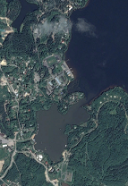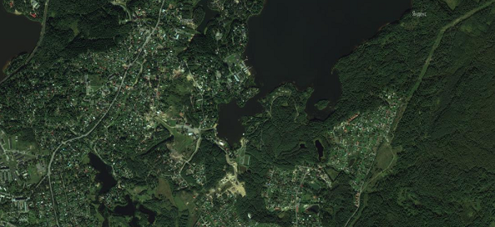

Из других последовательных методов

методы последовательного приближения, основанные на Фурье-преобразовании;

выделение центров тяжести замкнутых контуров, поиск их соответствия, потом итеративное понижение энергии (скорее всего, неприменимо вообще) http://pdf.aminer.org/000/317/451/pixel_and_sub_pixel_accuracy_in_satellite_image_georeferencing_using.pdf.

**Ключевые точки**

Из четырех алгоритмов: SIFT, SURF, BRISK, ORB -- последние два оказались вообще нежизнеспособны, первый работает на двух тестах из пяти, второй на одном (еще на двух частично, с ощутимым искажением). Во всех случаях использовалось сравнительно точное приближение исходного изображения к подложке, что позволяло осуществлять фильтрацию соответствий ключевых точек перед их передачей алгоритму RANSAC.